福建省轻工工艺品进出口商会 福建省陶瓷树脂工艺品出口基地商会
信 息 简 报
2014年第29期 (总第87期) 2014年11月7日

【政策法规】

我省出台措施扶持文化创意和设计服务企业

近日，我省发布《关于推进文化创意和设计服务与相关产业融合发展八条措施的通知》（闽政〔2014〕54 号）（以下简称《通知》），多项优惠措施的出台，为文化创意和设计服务企业的发展插上了翅膀。
鼓励现有企业发展壮大 单个企业最高可获200万元
为推动现有文化创意和设计服务企业的发展壮大，我省对年度环比新增地方税收的企业予以奖励。年度环比新增地方税收100万元以上的现有文化创意和设计服务企业，按新增额的50%予以奖励。对工业设计、工艺美术研发设计、建筑设计、软件设计企业，年度环比新增地方税收50万元以下的，按新增额的70%予以奖励；年度环比新增地方税收50-100万元的，按新增额的60%予以奖励；年度环比新增地方税收100万元以上的，按新增额的50%予以奖励，单个企业每年奖励金额最高不超过200万元，奖励期限暂定5年。
此外，文化创意和设计服务企业用水、用电、用气、用热将与工业同价，制造业龙头骨干企业组建或与其他单位共建工业设计中心的，对经认定的国家级、省级工业设计中心分别给予80万元、50万元专项奖励。
扶持新办或新引进企业 给予最高8%的开办补助
根据《通知》规定，对新办或新引进的文化创意和设计服务企业，将根据类型和注册资本金的不同档次，给予实际到位注册资本金5%-8%的开办补助，单个企业补助金额最高不超过100万元，补助期限为2014-2018年。
新开办或新引进的企业在租用、新建或购置办公用房方面也有优惠。如，租用办公用房的，可按租金市场指导价的30%-40%一次性给予最长18个月的补助，单个企业享受的办公用房补助最高累计不超过100万元。
开展“创意贷”金融支持 鼓励老厂区老厂房改造成创意区
《通知》明确指出，我省鼓励金融机构支持文化创意和设计服务与相关产业的融合，通过创新金融产品，把企业纳入“万家小微企业成长贷”、“小微企业助保贷”等服务范围。而值得一提的是，在“微信贷”中还将设立“创意贷”，此举将直接保障文化创意和设计服务企业的融资需求。
为了充分利用城区老工业区，我省还鼓励老厂区老厂房改造成文化创意企业集中区。《通知》规定，企业在改造过程中涉及的房产税、土地使用税将实行“即征即奖”；涉及原划拨土地使用权转让或改变用途的，经批准可采取协议出让方式供地。入驻集中区、取得5年以上经营权的文化创意和设计服务企业，其经营权可申请抵押贷款。
《关于推进文化创意和设计服务与相关产业融合发展八条措施的通知》全文请见商会网站：http://www.fjlaa.com/。
（摘自：福州晚报）

厦门18项涉税业务本月起可网上审批

11月1日开始，厦门市国税局在全市正式推行网上审批办税系统，发票申请与变更、增值税一般纳税人资格认定申请等18个以往只能在办税大厅办理的涉税业务，均可实现网上审批。纳税人足不出户，即可完成由多次“路上跑”变为一次性“网上走”的办税流程。
据厦门市国税局相关人士介绍，11月首期上线的包括增值税一般纳税人资格网上申请等18项业务（详见下表），几乎占到厦门企业纳税人日常审批业务量的95%。这些项目实现全程网上办理后，将可减少90%的纸质资料报送，而且这些资料在网上提交并通过审核后，可重复使用，不需再次提交；经税务机关加签的办理（审批）结果及各类证明等，还可在网上查询、下载、在线打印，不需纳税人在税务机关和企业之间来回奔波，将大大减轻企业的办税成本。

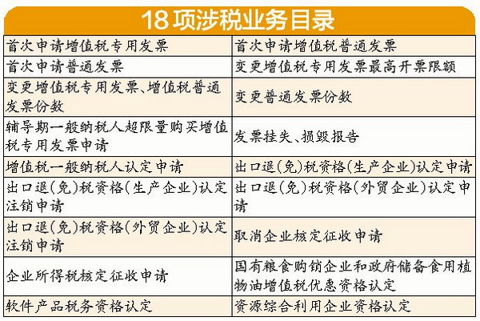
（来源：厦门日报）

泉州鲤城区出台举措 鼓励电商发展

近日，泉州市鲤城区出台《关于加快发展电子商务产业的实施意见》（以下简称《意见》），计划由区财政每年安排专项资金，专门用于组织、补助电子商务人才培训及电子商务应用宣传等。《意见》执行时间为明年1月1日起至2017年12月31日。
《意见》明确，对新建设独立电子商务应用平台、注册地在鲤城区的电子商务企业及结算地在鲤城区的垂直类电子商务平台，参照其经营投产后前三年缴纳税收区留成财力，分档给予奖励：第一年参照其缴纳税收区留成财力的100%给予奖励，第二、第三年分别参照其新增税收区留成财力的80%、60%给予奖励。
鲤城区将积极引进国内外知名电子商务企业、物流企业在区内设立总部或建设对电子商务发展有重大影响的项目，参照执行在鲤企业总部回归招商优惠政策的同时，实行“一事一议”政策。
鲤城区还将积极支持人才引进，对电子商务企业引进年薪在12万元以上（含12万元）且聘用时间超过1年（含1年）的高级管理人才、高端营运人才、核心技术人才，参照其缴纳个人所得税区留成财力的100%给予奖励。从区外引进的高端人才的子女若来鲤城就读，可优先进入区直小学、公办幼儿园入学。
《关于加快发展电子商务产业的实施意见》全文请见商会网站：http://www.fjlaa.com/
（摘自：泉州晚报）

【行业预警】

印度对密胺餐具发起反倾销调查

10月28日，印度商工部发布公告，称应其国内产业申请，决定对自中国、泰国和越南进口的密胺餐具发起反倾销调查，该项调查涉及印度海关39241010、 39241090、39249090、 39264049和 39269099税号项下产品。该案调查期为2013年4月至2014年3月。请相关出口企业按印度相关法律要求，积极应诉，以维护本企业权益。详情请联系中国轻工工艺品进出口商会, 电话：010-67732674，传真：010-67732689。
（来源：商务部贸易救济调查局）

加州新产品标签要求将于12月20日生效

10月23日消息，根据加州65号提案，在加州销售消费品的制造商将被要求产品包含的警示标签需表明含有邻苯二甲酸二异壬酯（DINP)。由于法律并未包括DINP的“安全防护”等级，因此含有任何数量该物质产品的企业都要求符合新规定，该要求将于2014年12月20日生效。
邻苯二甲酸二异壬酯简称DINP本品为透明油状液体，有轻微气味该产品是性能优良的通用型主增塑剂，由于本品生产的制品具有耐水耐抽出性能好、毒性低、耐老化、电绝缘性能优良，因此在玩具、电缆中得到广泛应用。
检验检疫部门提醒在加州销售玩具的玩具行业协会成员和行业利益相关方在所有可能含有任何水平DINP的产品包装上包含所要求的警示标签。
（摘自：WTO检验检疫信息网）
【市场情报】
梅西百货将首次在海外开店

美国零售巨头本周宣布将联手迪拜的Al Tayer集团在阿布扎比开设一家旗舰店，这是梅西百货首次在美国以外开设分店。据悉，这家旗舰店将于2018年春天在Al Maryah中心开业，商店总面积将达到20.5平方英尺。建设完备的Al Maryah中心还将配备其他的商店、餐厅、咖啡厅、娱乐场所、豪华酒店和公寓大楼。



梅西公司董事长兼首席执行官特里•伦德格伦表示公司将继续对各个海外市场进行探索，并进一步了解世界各地的消费在实体店、网上和移动设备购物的情况。梅西百货自2011年已开始在全球100多个国家在线销售商品，非常看中全球市场的全方位渠道动态以及实体店在其中的角色。
（来源：德科创艺）
【设计潮流】

都市游牧风潮，感受环球融合魅力（美国）

导读：随着近年来城市家园生活和全球漫游化趋势的流行，今天的设计需满足那种说走就走的需求。面对狭小的大都市生活空间，只有最必要的和最精致的设计才能获得青睐，而以下的每件设计，则独特地展现了明朗的现代魅力和世俗审美，打造出活得更好，充满旅行气息的生活。
菲律宾制造，Abigails公司的Zig Zag托盘上以色彩明快的卡皮斯贝壳打造的活泼人字形图案，显眼亮丽。售价130美元。
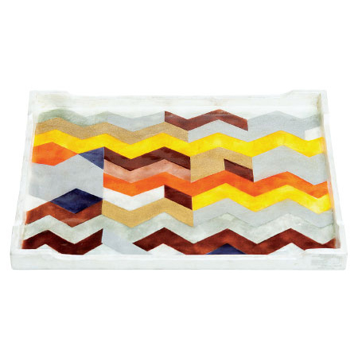
Dynasty Gallery公司推出的别致Tribeca Collection系列：一组三件带有不对称的瓶口边缘和圆圆瓶身的人工吹制玻璃花瓶。售价60美元—90美元。

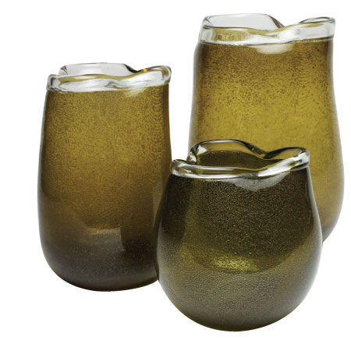

Vancollier公司对充满异国情调的摩尔式风格图案进行简化处理，令黄金手绘钢质Casbah镜子更添现代精致气息。售价420美元。

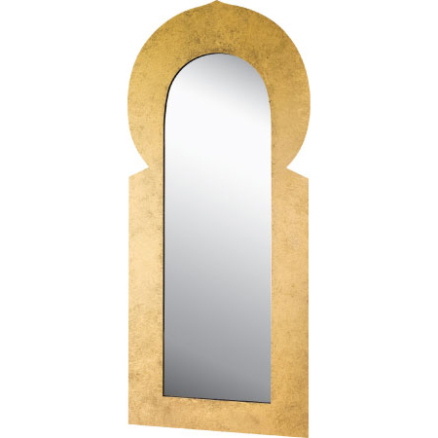

Saba Italia公司重塑常用的材料，如铁、木头和绳索打造出Ziggy Collection系列：一组通用的凳子和桌子，单独使用或组合使用同样时尚，售价560美元—1028美元。
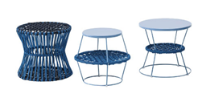

Daniel Stuart公司的天然藤枕头注入了自然纹理，低调魅力倍增。
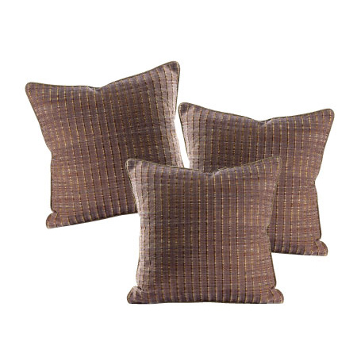

来自Global Views公司，铜镀黄铜管勾勒出吊灯绝妙的现代感。售价4499美元。
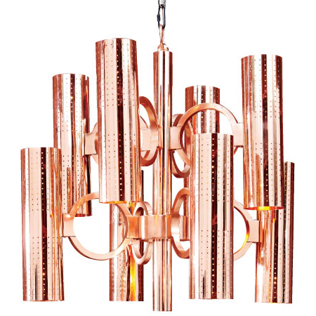

来自Calligaris公司，Code Collection系列地毯诱人的色彩和万花筒般的花纹设计唤起了我们有关久远年代的回忆。售价1038美元。

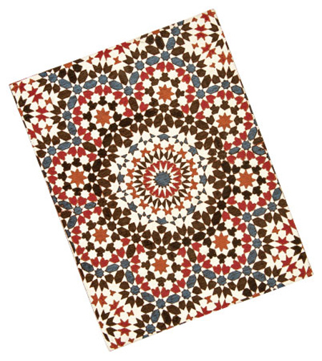

透明硼硅玻璃材质赋予了Penta Light公司的Labo台灯轻盈的现代美感。

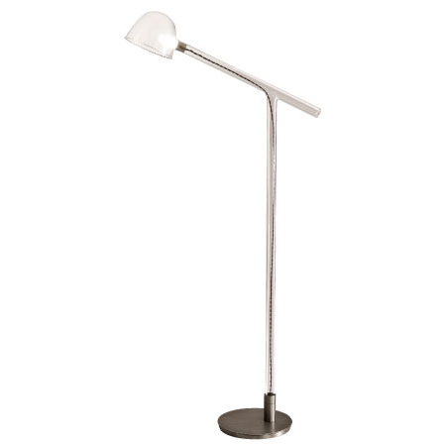
Bugatti Designs公司的Optic椅子和搁脚凳以一种出人意表的柿子黄完美勾勒出精巧、棱角分明的线条。
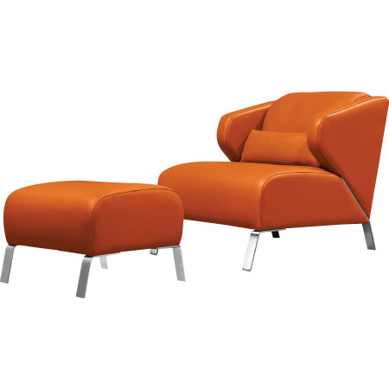
（来源：德科创艺）

───────────────────────────────
地址：福建省泉州市丰泽区城东街道办事处综合楼三楼（邮编362011）
电话：0595-22686788 传真：0595-22686799
网址：www.fjlaa.com www.fjcpc.com 邮箱：fjlaa@fjlaa.com
───────────────────────────────

